**שלב ב' – הרצת שאילתות**

**שאילתה מס' 1 -**

**מטרת השאילתה -**  
השאילתה הזו נועדה לזהות את המחלקות שהיו להן הכי הרבה עובדים שהיו חופשה בכל חודש. זה יכול לעזור למנהלים לזהות עומסי עבודה ולתכנן את כוח האדם בהתאם.  
**רקע לשאילתה -**  
במלון שלנו, אנו רוצים לוודא שיש לנו תמיד מספיק עובדים זמינים כדי לעמוד בדרישות העבודה. עם זאת, אנו גם מעודדים את העובדים שלנו לקחת חופשות ולנוח כדי להישאר מרוצים ופרודוקטיביים. לפיכך, חשוב לנו לעקוב אחר מגמות החופשה של העובדים כדי לזהות עומסי עבודה פוטנציאליים ולתכנן בהתאם.  
**צילום מסך של השאילתה -**  
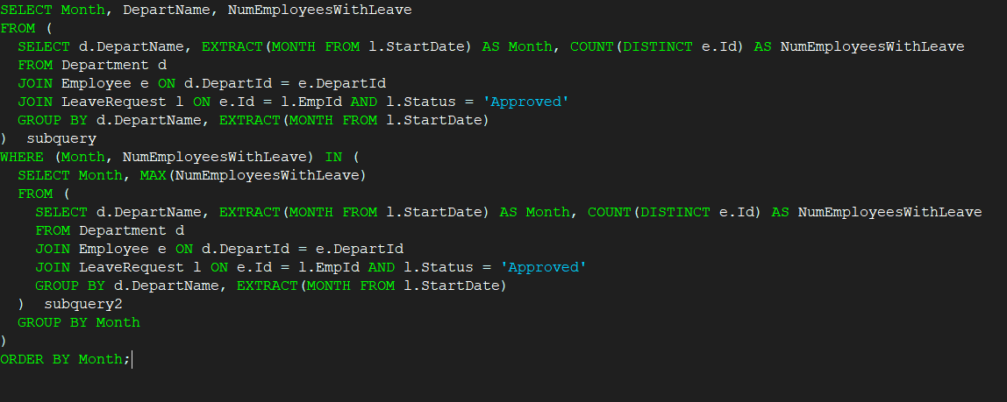  
  
**הנתונים שקיבלנו -**

**שאילתה מס' 2 –**

**מטרת השאילתה –**

השאילתה מסייעת לזיהוי התפקידים שבהם משולם השכר הגבוה ביותר, ומאפשרת למנהלי הכספים והמשאבי אנוש להבין כיצד משאבים כלכליים מופנים לתפקידים השונים.

**רקע לשאילתה –**

השאילתה מציגה את 10 התפקידים עם השכר הממוצע הגבוה ביותר במלון, ומספקת תובנות קריטיות לניהול תקציב ושכר. היא מאפשרת למנהלים להבין כיצד מופנים המשאבים הכלכליים, לתכנן גיוס כוח אדם בצורה יעילה, לשפר ניהול תפקידים, להשוות שכר בין תפקידים שונים ולשפר תנאי עבודה במידת הצורך. מידע זה מסייע בקבלת החלטות מושכלות לגבי ניהול תקציב וכוח אדם במלון.

**השאילתה עצמה –**

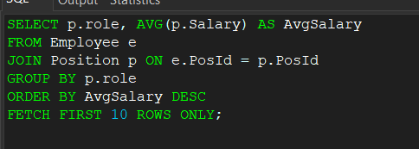

**הנתונים שקיבלנו –**

**שאילתה מס' 3 –**

**תיאור השאילתא:** חישוב משכורת העובדים.

בשאילתא זו נרצה לקבץ את המשכורת שמגיעה לכל עובד עבור התאריכים בין 01.01.2024 – 01.02.2024.  
היות וישנם כמה משמרות, ביניהם משמרות שמקבלים בונוסים וכו לכן עבור כל שורה נקבל את המשכורת הרגילה, עבור משמרות לילה, משמרות שבת ומשמרות ליל שבת.

בשאילתא זו אנחנו מקבלים את רשימת האנשים ואת המשכורת שמגיע להם במסגרת החודש הנ"ל  
משכורת כוללת בונוסים בגלל משמרות מיוחדות ושכר ממוצע רגיל וחיבור כל המשכורות עצמם למשכורת אחת כוללת –

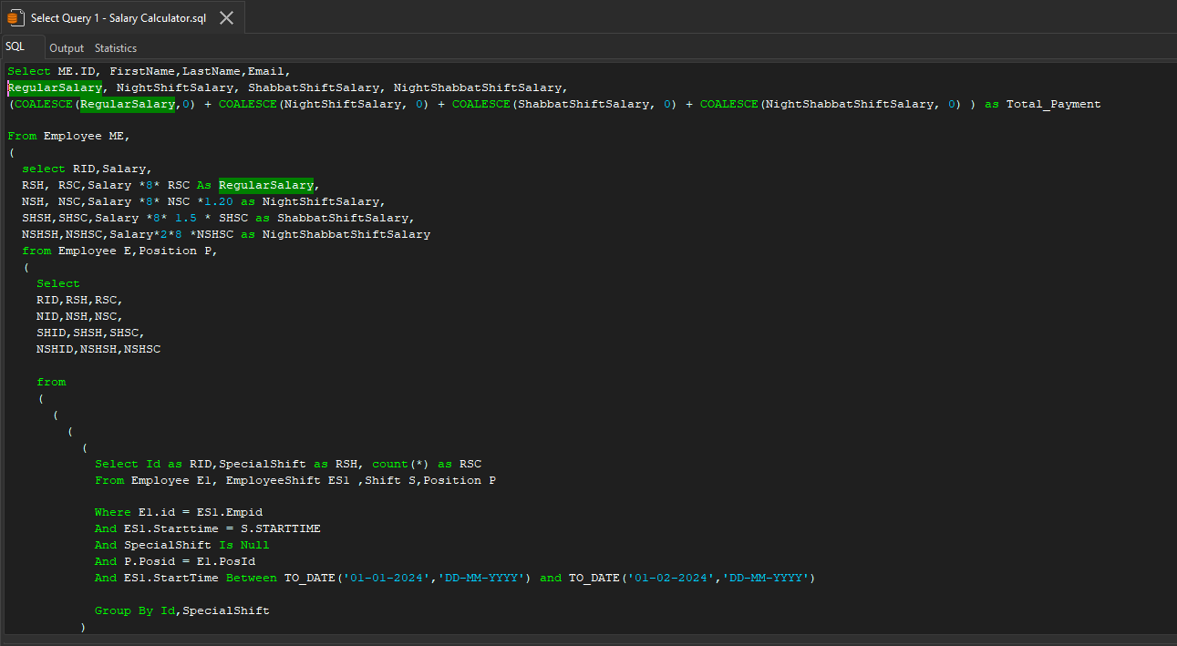

והנה התוצאה –

**שאילתה מס' 4–**

מטרת השאילתא: מיפוי המחלקות ומספר בקשות החופשה שלהם.

מטרת השאילתא הזו היא לראות כמה בקשות בוצעו על ידי העובדים במחלקה מסויימת שתחת מנהל מסויים כמו כן פרטי המנהל על מנת לבוא איתו בחשבון בנידון–

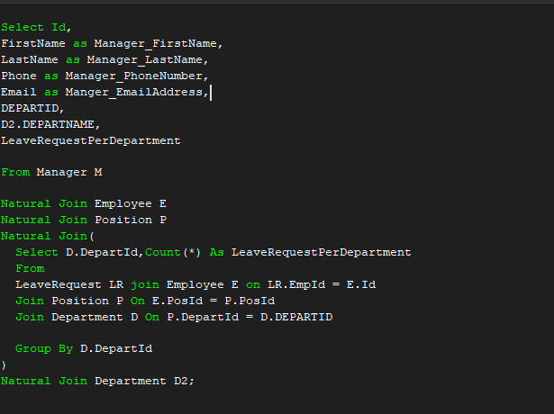

התוצאה היא -

**שאילתתDelete מס' 1 –**

**מטרת השאילתה -**

השאילתה הבאה מיועדת למחוק בקשות חופשה שלא אושרו (כלומר, יש להן סטטוס שונה מ-"Approved") אשר תחילתן בחודש אפריל 2024.

**רקע לשאילתה –**

מטרת השאילתה היא לנקות את טבלת leaverequest מבקשות חופשה לא מאושרות עבור חודש אפריל 2024, על מנת לשמור על מאגר נתונים מעודכן ויעיל. זאת, כדי להבטיח שמידע על בקשות חופשה רלוונטי ועדכני בלבד נשמר במערכת, ולמנוע עומס נתונים שגוי או מיותר שיכול להפריע לניהול החופשות ולעקוב אחר הזמינות של עובדים. בנוסף, שמירה על נתונים מדויקים מסייעת בתכנון משאבי האנוש ובקבלת החלטות תפעוליות טובות יותר במלון.

**צילום השאילתה –**

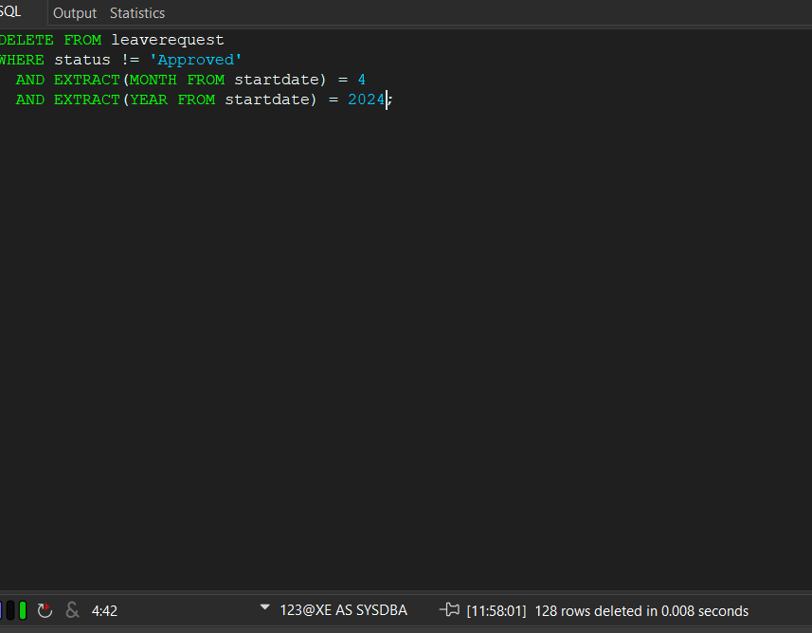

**צילום בסיס הנתונים לפני הרצת השאילתה –**

**צילום בסיס הנתונים אחרי הרצת השאילתה –**

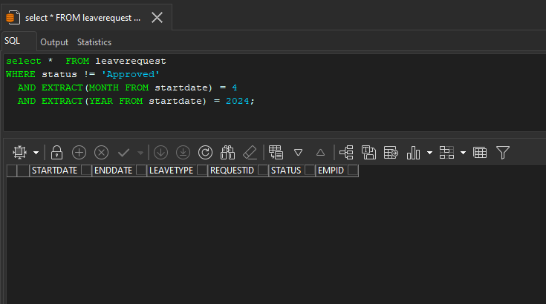

כמו שאפשר לראות זו אותה שאילתה ואין שום ערכים.

**שאילתתDelete מס' 2 -**

**מטרת השאילתה -**

מאחר וישעובדת שהחליטה לעזוב את העבודה אז היינו צריכים למחוק את כל קורסי ההכשרות שהיא מלמדת.  
אבל נתקלתי בבעיה שאם אני רוצה למחוק את ההכשרות אז זה לא נותן לי כי יש עובדים שרשומים להכשרה בטבלת employeetraining בגלל שהבטלה יורשת מטבלת ההכשרות אז זה לא נותן למחוק את הטבלה המורישה לפני הטבלה היורשת.  
לכן עשיתי תי שאילתות DELET אשר הראשןנה מוחקת את כל הנתונים על העובדים שרשומים להכשרות שהעובדת שעוזבת מעבירה.   
והשאילתה השניה מוחקת את כל ההכשרות עצמן.

**צילום השאילתה –**

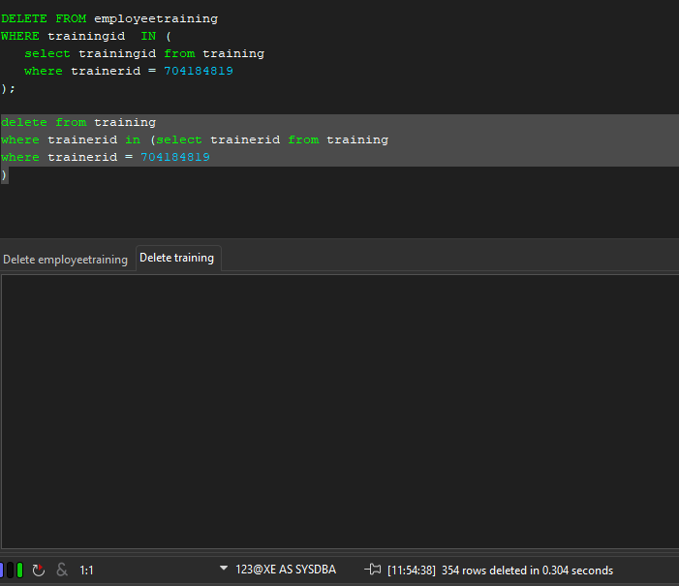

**צילום בסיס הנתונים לפני מחיקת הנתונים -**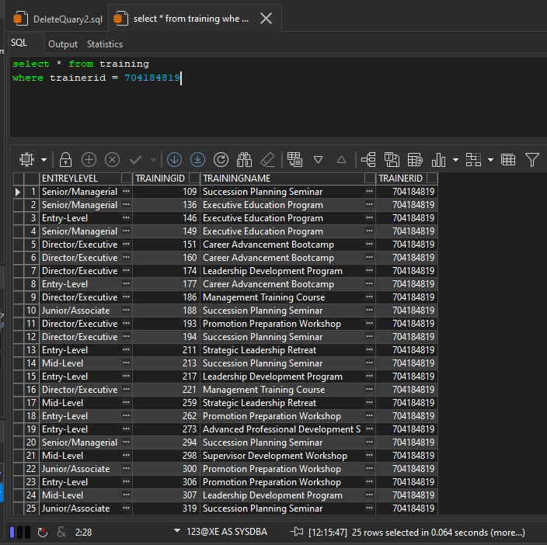

**צילום בסיס הנתונים אחרי הרצת השאילתה –**

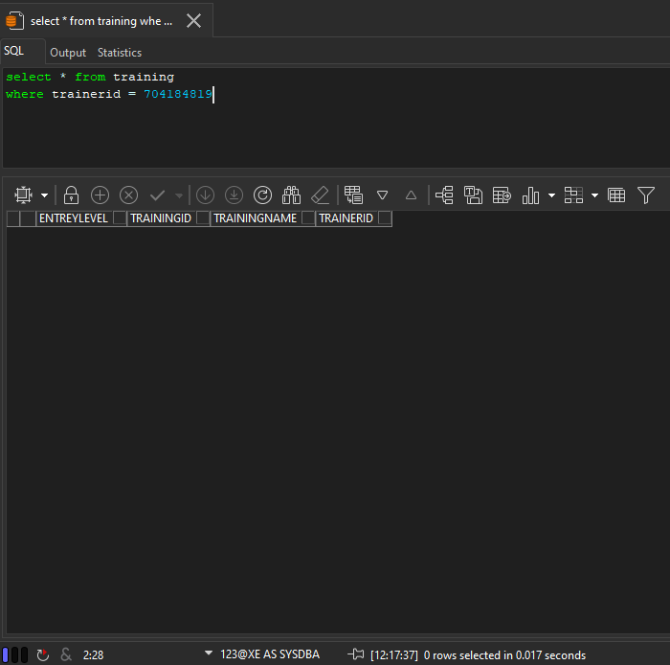

כמו שניתן לראות זו אותה השאילתה ואין שום נתונים

**שאילתא עדכון 1 – עדכון משכורת של העובדים המצטיינים**

**מטרת השאילתא:** נרצה לתגמל עובדים מצטיינים בתקופת זמן מסויימת.  
התגמול יהיה העלת שכרם, לכן נכתוב שאילתת עדכון שתעדכן את שכרם בהתאם לאחוז מסויים.

קודם נריץ שאילתא שיגלה לנו כמה היה מנתם חלקם (השאילתא היא שאילתת הפרמטרים 2) –

כעת נריץ את שאילתת העדכון –

בשאילתא זו נתגמל את העובדים שלקחו את המספר הגבוה, השני והשלישי של המשמרות לאותו תקופת זמן שנבחרה בתור פרמטר.

כעת נריץ שוב את השאילתא ונראה את ההפרש –

כפי שניתן לראות שהוספנו לאותם האנשים כ10 אחוז מהשכר שהיה להם עד כה – carry on guys

**שאילתת עדכון 2 - אישור מיידי של כל החולים**

אחרי ביקור המבקר במלון (שאילתת פרמטרים 1) משרד הבריאות הרים צלצול אל מנהל המלון בטענה שאנשים ביקשו חופשות מחלה ומעוכבים בגלל בירוקרטביה כזאת או אחרת ולכן עלינו לאשר את כל הבקשות האלה בצורה מידיית

לכן נריץ את השאילתא הבאה שתעדכן את הסטטוס הבקשות של הבקשות שעוד לא פג תוקפם למאושרים

החולים לפני –

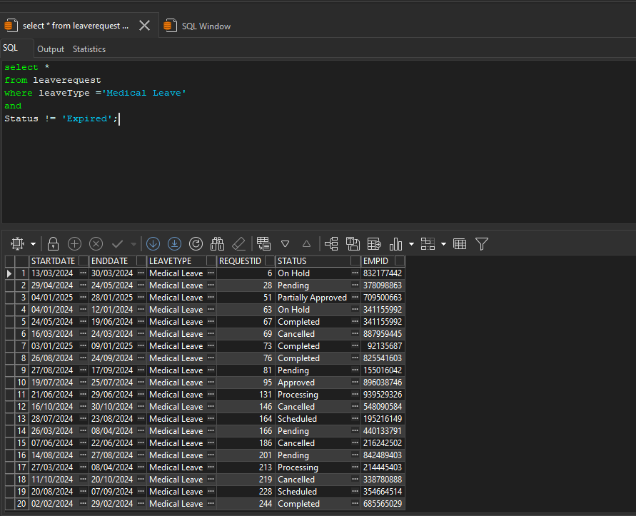

נריץ את השאילתת העדכון ונעדכן את כולם כי בקשתם אושרה.

וכעת נראה את התוצאה –

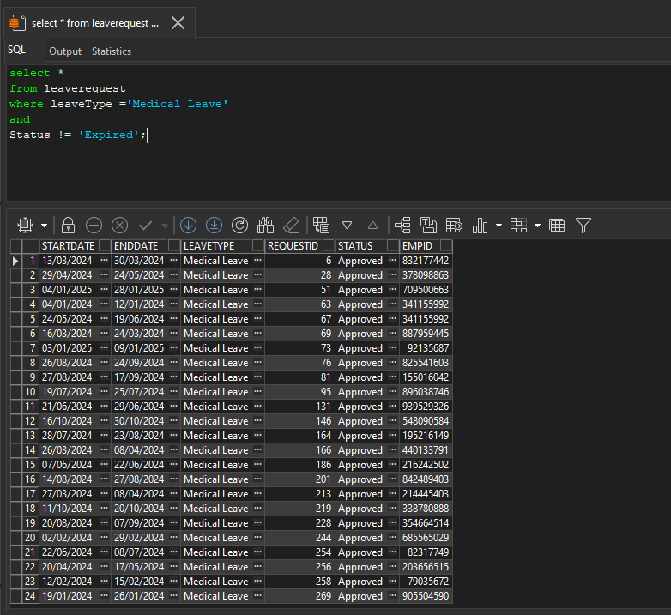

וכעת כל החולים נחים לנפשם

**שאילתות עם פרמטרים**

**שאילתה מס' 1 –**

**מטרת השאילתה:**  
השאילתה מאפשרת למשתמשים לאתר בקלות מידע אודות עובדים במחלקה ספציפית, תוך תמיכה במגוון פעולות ניהול משאבי אנוש יעילות, כגון מעקב אחר ביצועים, קבלת החלטות בנוגע לעובדים, יצירת קשר אישי עם עובדים וזיהוי עובדים בעלי פוטנציאל לקידום. פשטות השימוש הופכת אותה לכלי נגיש ויעיל לכל אדם במחלקת משאבי אנוש, תוך אפשרות להתאמה קלה לצרכים ספציפיים של הארגון.

**צילום השאילתה:**

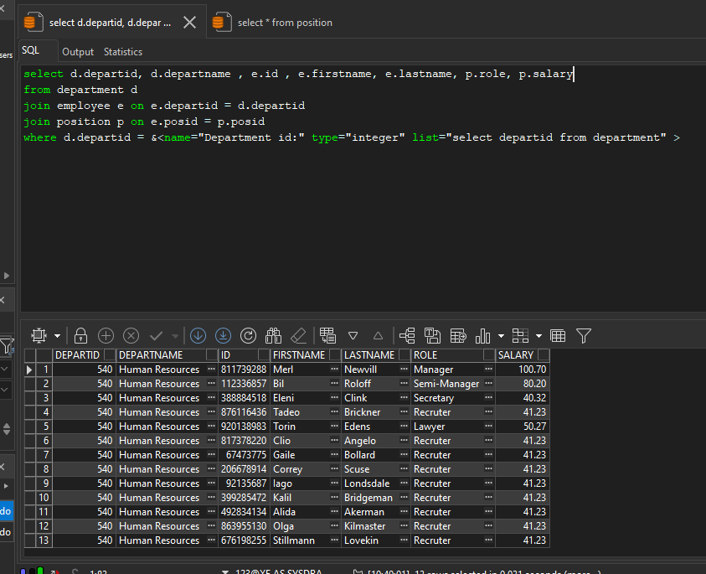

צילום מסך של הרצת השאילתה -   
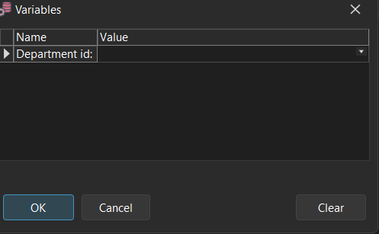

**שאילתה מס' 2 –**

**מטרת השאילתה:**  
השאילתה מאפשרת למשתמש לבחור קורס מסויים מבין קורסי ההכשרות שהמלון מעביר לעובדים ואז לראות את מספר העובדים מכל רמת הכשרה שמשתתפים בקורס.  
השאילתה נותנת לנו מידע חיוני כדי להתכונן לקורס מבחינת כמה אנשים נרשמו ואז להתכונן מבחינת מקום כיסאות כיבוד וכו'.

**צילום השאילתה:**

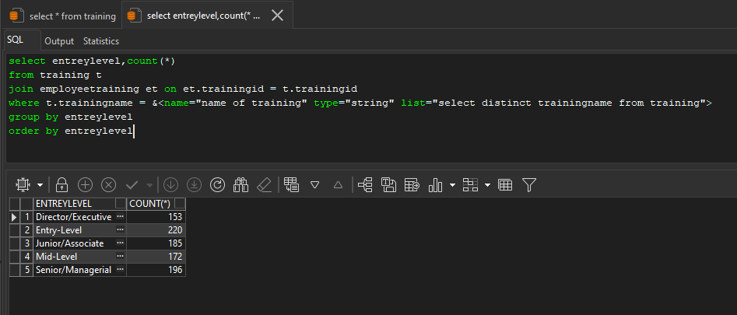

**צילום מסך של הרצת השאילתה -   
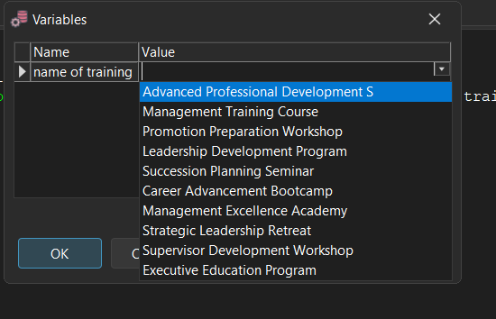**

**שאילתה מס' 3 –**

מבקר המלונות הצעיר "איסמעיל אל אונייה" היה ידוע בתור מבקר שעושה את המוות למלונות יוקרה כמו "אל הוטל לא-פרמז'ן"  
במהלך השנים האחרונות הצלחתי להתחמק ממנו או לגרום ל-GPS שלו להוביל אותו למלון המתחרה בכל פעם שהוא רצה לבוא אלינו

אבל יום אחד הכל השתנה

אני רואה אותו מחכה בלובי של המלון עם חיוך ענק על השפתיים.  
"בונז'ור מיסייע" הוא אומר לי   
"בונז'ור בונז'ור" מחזיר לו חצי בעל כורחי

"אמור נא לי" ממשיך הוא עם חיוך מסופק "האם נכונות השמועות לפיהם אתה לא מרשה לאנשים חדשים בחברה שלך לקחת ימי חופשה כמעט? רבים מהם מתלוננים על כך שאתה מונע מהם לצאת להתאוורר ולקחת ימי חופשה"

נו באמת, אנשים טיפה מגזימים אז מה נולד לך בן? אתה יכול לטפל בו בערב אחרי העבודה מה לא ככה?

כמובן שעניתי לו "שטויות במיץ פטל אני נותן את החופשות הללו ברוחב יד" מחזיר לו ובא להמשיך לדרכי

"חשבתי שתאמר את זה" הוא קם "זה למה הרצתי שאילתא לאמת את הנתונים, מעונין לראות?"

מה לי ול-SQL? זוכר שלקחתי את הקורס הזה בתואר לפני 30 שנה אבל מי משתמש בשפות כאלה? כולם עברו ל-MongoDB או בסיסי נתונים כאלה ואחרים שאינם תלויים בטבלאות, אז חשבתי שהוא משקר ואמרתי "יאללה נראה אותך"

ואז חשכו עיניי –

את השאילתא הבאה הוא הריץ מול עיניי ועיניי חשכו כאשר הציב את הערכים בפרמטרים –

זה מה שהוחזר, לא ידעתי שאני עד כדי כך רע  
הייתי חסר מילים בוהה במסך (המטונף) של המחשב שלו לנוכח חיוכו המתרחב משניה לשניה.  
"תצפה לשיחת טלפון בקרוב חביבי (השיחה משאילתת העדכון 2)"

**שאילתא 4 פרמטרים – כפוי טובה? אני?**

**מטרת השאילתא:** לראות מי הם העובדים המוצלחים של החברה עבור תקופת זמן מסוימת.  
השאילתא יכולה להיות משומשת עבור עדכון המשכורות שלהם כפי שנעשה בשאילתת העדכון 1  
או כדי להכתיר כמה מהם כעובדי השנה וכו.

אחרי שנריץ את זה –

נקבל את רשימת העובדים לפי הסדר – החל מהאלו שלקחו על עצמם את הכי הרבה משמרות לחודש הזה והעובדים החדשים יותר.

**אילוצים**

האילוצים נעשו בשלב הקודם כי הגדלנו ראש ולכן נתאר את פקודות ה Create Table שהשתמשנו יחד עם האילוצים –

אילוץ ראשון: כמובן שלא ניתן לסיים משמרת לפני שנתחיל אותה לכן זמן הסיום המשמרת לעולם יהיה אחרי ההתחלה

הרצה וכישלון -

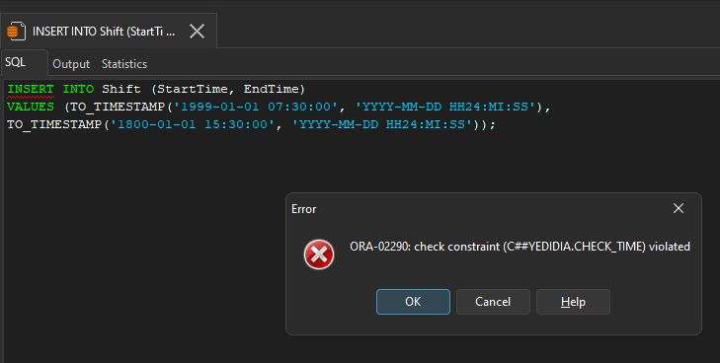

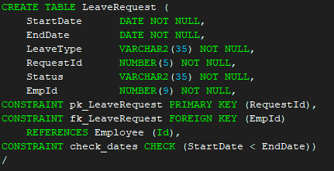

אילוץ שני: כמו הראשון, לא ניתן לסיים חופשה לפני שנתחיל אותה הלוא כן?

הרצה וכישלון -

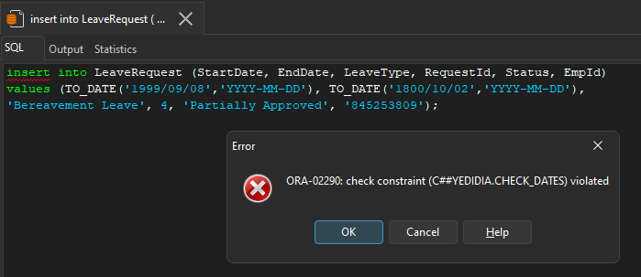

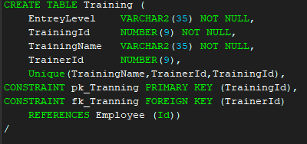

אילוץ שלישי: בהתמחות נרצה שתהיינה כמה התמחויות שמועברות על ידי אנשים שונים לכן אמנם נאפשר לכמה אנשים להרצאות בהתמחויות זהיים אבל אותו איש לא יוכל להירשם פעמיים בתור מרצה להתמחות מסויימת.

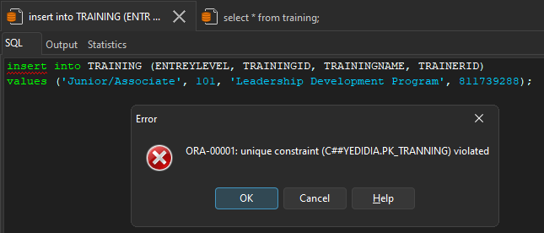הרצה וכישלון – ניקח לדוגמה התמחות ומנחה שקיימים כבר וננסה להריץ את השאילתא משמאל - 